УДК 930.2
С.С. Тихонов
Россия, Омск, Омская лаборатория археологии, этнографии и музееведения
Института археологии и этнографии СО РАН
ПРОБЛЕМа ФОРМИРОВАНИЯ основания для проведения
этно/этнографо-археологических исследований

Аннотация. Автор рассматривает вопросы, связанные с организацией и проведением работ этно/этнографо-археологического характера. Существующая парадигма исследований феноменов древности и средневековья, основанная на изучении вещественных источников, приводит, в конце-концов, к изучению разных аспектов археологических культур. В то же время имеющиеся возможности проведения работ по изучению демографии, экономики, этнографо-археологических «универсалий» и т.д. используются не в полной мере.
По мнению автора, для проведения полномасштабных работподобного плана необходимо переходить к изменению оснований для проведения работ.
Ключевые слова: этноархеология, этнографо-археологические комплексы, ученый, источники, процедура исследования, методология, методика.

Summary. The author considers issues related to the organization and conduct of ethno / ethnographic-archaeological works. The existing paradigm of studies of the phenomena of antiquity and the Middle Ages, based on the study of material sources, ultimately leads to the study of various aspects of archaeological cultures. At the same time, the available opportunities for carrying out work on the study of demography, economics, ethnographic-archaeological «universals», etc. are not fully used.
In the author's opinion, in order to carry out full-scale operations such a plan, it is necessary to shift to changing the basis for carrying out the work.
Key words: ethnoarchaeology, ethnographic-archaeological complexes, scientist, sources, procedure of research, methodology.

В данной работе нет претензии на полное и исчерпывающее решение заявленной в заглавии проблемы. Скорее, это предварительная работа – постановка вопроса – к рассмотрению которого я только подхожу. Обратиться к этой теме меня подвигли доклады и выступления омских ученых, моих коллег и друзей, участников семинара «Этнографо-археологические комплексы народов Западной Сибири», бессменным руководителем был Н.А. Томилов. В этом семинаре постоянно участвовали сотрудники Омского филиала ИАЭТ СО РАН и ОмГУ им. Ф.М. Достоевского М.Л. Бережнова, М.К. Корусенко, С.Н. Корусенко, А.В. Матвеев, С.Ф. Татауров, Л.В. Татаурова, К.Н. Тихомиров, М.Н.Тихомирова, а время от времени аспиранты и сотрудники как упомянутых, так и других научных, учебных и культурных учреждений Омска (педагогического университета, ОГИК-музея, Музея изобразительных искусств им. Врубеля, Академии МВД и других). По разным причинам перестали участвовать в семинаре В.Б. Богомолов, Б.В. Мельников, А.Г. Селезнев.
Способствовало появления интереса к этой проблеме и мое постоянное участие с 1993 года в семинарах (с 2007 г. – симпозиумах) «Интеграция археологических и этнографических исследований», организованных и проведенных омскими археологами и этнографами, а также нашими иногородними коллегами в Омске, Алма-Ате, Барнауле, Владивостоке, Иркутске, Красноярске, Москве, Нальчике, Новосибирске, Одессе, Санкт-Петербурге, Уфе, Ханты-Мансийске.
Благодарю коллег за сделанные на этих научных мероприятиях доклады, выступления в прениях и обсуждения проблем изучения этнографо-археологических комплексов в кулуарах, а также многочисленные опубликованные работы во многих изданиях, которые и подвигли меня написать нижеследующие заметки. Для лучшего восприятия текста проиллюстрирую его (рис. 1).
Итак, ключевой мне представляется проблема формирования базы для проведения этнографо-археологических исследований. Для этого необходимо наличие исследователей, источник (или источники), на основании которых можно изучать этнографо-археологические комплексы, и методики, с помощью которых можно проводить исследования. Их можно представить в виде треугольника в основании исследования (рис. 1 – 1). Рассмотрим каждый из компонентов по очереди.
Ученый. Н.А. Томилов неоднократно высказывался в том смысле, что для изучения этнографо-археологических комплексов народов Сибири и сопредельных территорий нужен исследователь, который бы одинаково хорошо разбирался в полевой археологии и этнографии, методике археологических, этнографических и этнографо-археологических исследований, археологических и этнографических материалах и проблемах. И в этом он был абсолютно прав. Поэтому члены научно-исследовательской группы большое внимание уделяли этим вопросам.
Мне представляется, что в основной массе отечественные ученые не нацелены на проведение этноархеологических, этнографо-археологических или иных подобных работ. И вот почему. Ученый проводит исследования, используя различные методики исследования при обработке источников. При этом он либо изучает источники, подбирая необходимые для их обработки методы исследований, что случается, по моему мнению, чаще всего, либо имеет или освоил специфические методы исследований, под которые подбирает необходимые источники. Думаю, что чаще всего, последнее связано с применением методов естественных наук, или смежных дисциплин, а возможно, решения специфических (узких?) проблем.

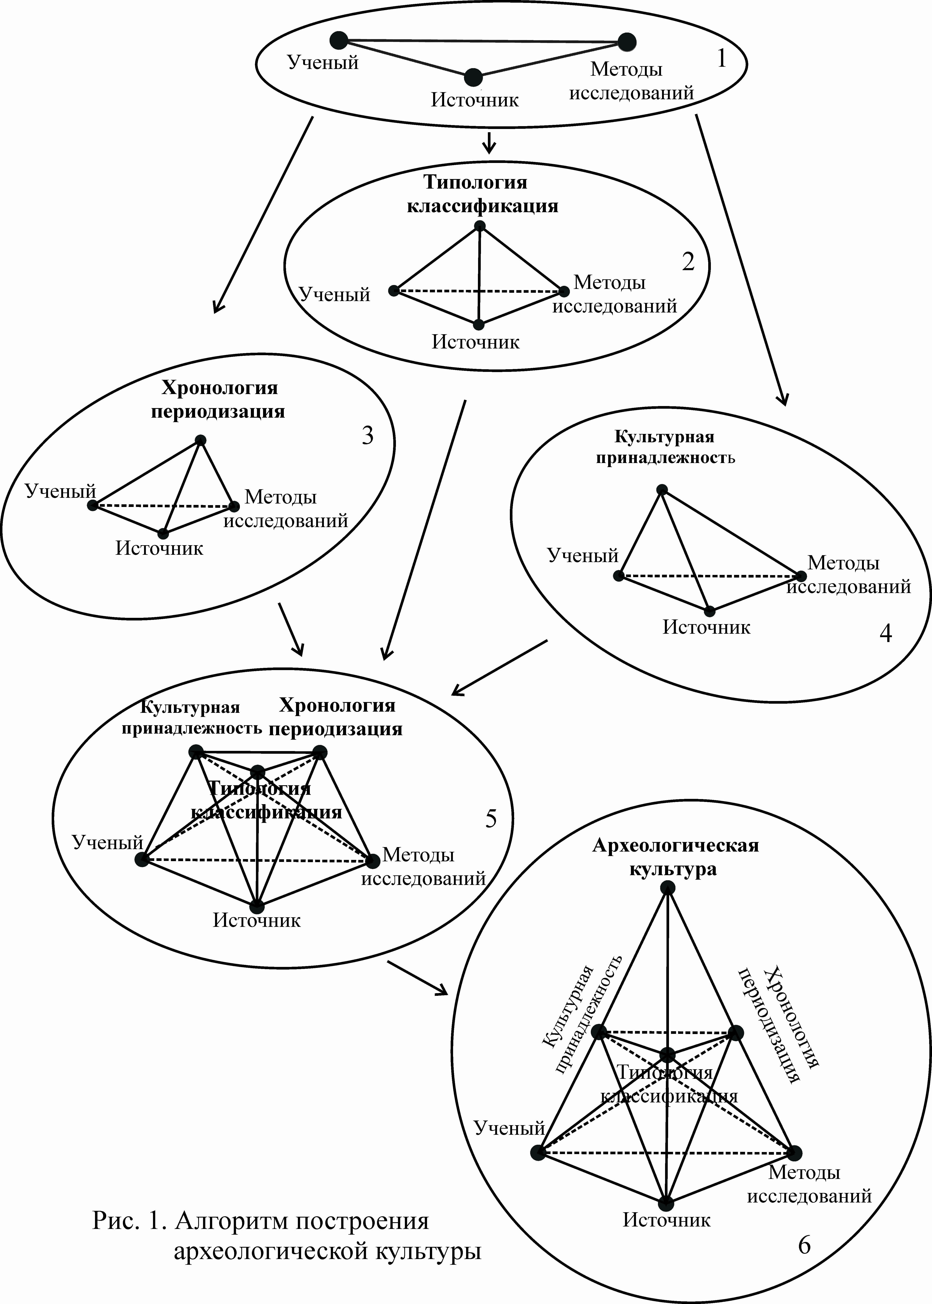
К чему ведет такая исследовательская процедура? Казалось бы, ответ очевиден: к получению новых знаний, интерпретации полученных данных, опровержению устаревших положений и т.д. Но тогда возникает вопрос, в какой области избранной науки появляются новые знания, и не задана ли эта область исследований изначальна?
Вспомним вузовскую подготовку специалиста по археологии. Имеются: обязательный общий курс лекций, дисциплины специализации, подготовка курсовых работ, выпускной квалификационной работы, магистерской диссертации, полевая практика после окончания 1 курса, участие в нескольких экспедициях, выезд на 3-4 региональных конференции – в Сибири и на Дальнем Востоке это Региональная археолого-этнографическая студенческая конференция (РАЭСК) – и в вузовской весенней конференции. Т.е. стандартное обучение не подразумевает подготовку специалиста для ведения этно/этнографо-археологических работ.
Естественно, что начинающий исследователь делает первые шаги в науку вместе с руководителем, который влияет на выбор темы, методику ее разработки, подбор источников. Выходит, что тема исследований может быть изначальна ограничена порогом компетентности или научным интересом руководителя, а территориально и хронологические – имеющимися источниками. Выходит, что есть некая заданность исследовательской проблематики? Мне кажется – да, и ведет это к работе в рамках существующей парадигмы, в археологии – это изучение древностей, преимущественно, в рамках археологических культур.
Итак, исследователь, получив какие-либо материалы, прежде всего, их классифицирует, или типологизирует (рис. 1 – 2). Бесспорно, это очень важный этап в обработке данных, необходимый для упорядочивания находок, выделения культурных, хронологических, типологических или еще каких групп. При этом используется определенный набор методик: сравнение предметов или объектов по серии признаков (лучше всего эта процедура разработана для анализа керамических комплексов), или статистическая, статистико-комбинаторная, формально-типологическая методика массива материалов и выделение групп предметов или объектов. Так учили ученого-наставника, этому же он обучает своего подопечного: массив должен быть упорядочен, а наличие групп подтверждено с помощью статистических или математических методов.
Далее, необходимо датировать имеющиеся материалы (рис. 1 – 3). Опять-таки, существует большое количество методик от перекрестного датирования, предложенного еще Оскаром Монтелиусом до современных, которые можно разделить на собственно археологические, естественнонаучные (изотопные, дендрохронология, термолюминисценция, палеомагнетизм и т.д.) и историко-филологические (по монетам, письменным источникам, стилю и т.д.). Нет смысла говорить о важности датирования материалов, поэтому учителя стараются научить подопечного и этим методам.
Следующий шаг – это культурная атрибуция материалов (рис. 1 – 4), то есть их отнесение к какой-либо археологической культуре, или ее варианту. Это в целом – стандартная процедура, и находить культурные аналоги начинающих исследователей учат постоянно.
Итак, в результате первичных обобщений имеются материалы классифицированные, датированные и культурно атрибутированные (рис. 1 – 5). Продолжая исследования в этом направлении можно прийти только к археологической культуре (рис. 1 – 6), что и является целью многих исследований. Мне могут возразить, что археологи занимаются и другими проблемами – изучением хозяйства, технологией изготовления категорий предметов, анализом миграционных или культурных процессов. Все это так, но для этого нужны другие методики, и другая направленность исследований, а превалируют же в отечественной археологии работы классической направленности, связанные с парадигмой изучения археологических культур.
Для лучшего объяснения полученных и обработанных материалов археологи часто привлекают этнографические данные. Отметим, что для этнографов главным является изучение разных аспектов современной и традиционной (но существующей относительно недавно) культур: материальной, духовной, социо-нормативной, природно-средовой и так далее. Но они никогда не ставили своей задачей обработку материалов для использования их археологами. Итак, получается, что взаимосвязи и взаимодействия двух наук – археологии и этнографии происходят, в целом, несистемно. Т.е. все-таки нужен специалист, специально подготовленный к этнографо-археологическим работам?
Источники. Вопросы археологического, этнографического и т.д. источниковедения считаются важными и нужными, но, к сожалению, ученые по ним развернуто высказываются нечасто. Но необходимость в таких книгах есть, поэтому их переиздают. Как пример приведу работы видных отечественных ученых, в которых источники рассмотрены обстоятельно [Авдусин : 1972; 1980; Клейн : 1978; 1995; Мартынов, Шер, 1989; 2002].
Не буду касаться конкретного содержания концепций, однако, и археологические, и этнографические, да и прочие источники документируют фактически одно и то же – культуру человека (в самом широком смысле термина) и разные аспекты ее проявления. Они появляются в результате деятельности человека на разных этапах его существования, и хотя отличаются друг от друга по сохранности, по способу кодировки информации, по методам ее извлечения, просто обязаны дополнять друг друга.
Поэтому и полагаю, что их следует изучать комплексно, обращая внимания не на способ их получения: раскопки, сборы у информаторов, изучение публикаций, архивных материалов и т.д., а на информацию по изучаемому вопросу [Тихонов : 2003, с. 257-260; 2007, с. 227-230; 2009а, с. 23-25; 2009б, с. 121-124; 2011, с. 47-49; 2015, с. 307-310; 2017, с. 121-124].
Мои коллеги Л.В. Татаурова, с одной стороны [Татаурова, 2011, с. 213-228; Бережнова, Корусенко, Полеводов, Татаурова, Тихомиров, Тихонов : 2016, с. 31-33] и М.А. Корусенко и А.В. Полеводов с другой [Корусенко, Полеводов : 2012, с. 122-129; 2013, с. 30–35; 2015, с. 89-93] несколько раз выступили по вопросам этно/этнографо-археологических источников, но пока не пришли к единому мнению.
Сразу скажу, что я с ними не согласен, и предложил бы еще один вариант концепции подобных источников, находящий на стадии разработки. Его основные положения следующие:
- для обеспечения себя пищей, жилищем и одежной человек создает инструменты и их помощью создает необходимые предметы, конструкции, материалы и т.д., которые по своей сути являются овеществлены. Естественно, чем они древнее, тем хуже их сохранность. Если они получены в результатах раскопок, то их называют археологическими источниками. Если они описаны или изучены этнографом – то это источники этнографические;
- вокруг этих материалов имеется ореол идеологических представлений, запретов, легенд и т.д., которые сохраниться в устной традиции, в записях, рисунках и т.д. Их можно назвать фольклорными, этнографическими, письменными и т.д. источниками.
- ресурсы, полученные сверх необходимого, человек тратит на удовлетворение эстетических, религиозных и прочих потребностей. Здесь сначала возникают представления, которые воплощаются в вещи, строения. Однако и здесь есть представления, зафиксированные каким-то образом, и овеществеленные.
Т.е., в любом случае есть предметы, строения, и прочие феномены материальной культуры (дороги, мосты, места добычи полезных ископаемых) и сформированные и зафиксированные представления о них. Вот это и есть, по моему мнению, источники для этно/этнографо-археологических исследований.
Методика исследований. В данном случае, не буду рассматривать методологию исследований, отметив только, что для этно/этнографо-археологических работ, по моему мнению, наиболее подходят для них системный подход (для классификации и выявлений связей изучаемых систем), синергетика (для определения точек бифуркации систем и рассмотрения результатов сильного и слабого воздействий на систему), теорема о неполноте (для обоснования необходимости привлечения смежных наук и разработке этно/этнографо-археологической аксиоматики). Мир-системный подход (по крайней мере до уровня «мир-экономика») поможет установить ядро, полуперифирию и периферию рассматриваемого феномена. Само же развитие методологии, в целом, я рассматриваю как вариант ветвящихся процессов. К сожалению, исследования в вышеописанных рамках пока не является преобладающими в отечественной науке. Чаще всего, исследователи используют другие методологии [Мельникова, 2008, с. 6-13].
Что касается конкретных методик исследования, то проведения исследований в классических археологических/этнографических рамках, то они известны специалистам. Если же изучать отдельные феномены культуры: системы расселения, социальную структуры, систему питания, сети путей сообщения, видов деятельности человека категорий инвентаря, то в каждом случае необходима особая исследовательская процедура, зависящая от полноты источниковой базы.
В заключении скажу, что никто не препятствует проведению этно/этнографо-археологических наук, и все возможности для этого есть, или их можно организовать. Но они не преобладают в отечественной науке. Вероятно, причина в том, что мышление научного сообщества имеет большую инерцию.

Список источников и литературы

Авдусин, Д.А. Полевая археология СССР – М.: Высшая школа, 1972. – 344 с.
Авдусин Д.А. Полевая археология СССР. – М.: Высшая школа, 1980. – 335 с.
Бережнова М.Л., Корусенко М.А., Полеводов А.В., Татаурова Л.В., Тихомиров К.Н., Тихонов С.С. Этнографо-археологические комплексы народов Тарского Прииртышья: могилы, могильники, погребальный обряд и мир мертвых в свете этноархеологических работ. – Омск : Издательский дом «Наука», 2016. – 294 с.
Клейн Л.С. Археологические источники. – Л. : Изд-во ЛГУ, 1978. – 119 с.
Клейн Л.С. Археологические источники. – СПб: «Фарн». 1995. – 352 с.
Корусенко М.А., Полеводов А.В. Заметки об этноархеологическом источнике: научном феномене или научном мифе? // VIII исторические чтения памяти М. П. Грязнова. – Омск, Изд-во ОмГУ, 2012. – С. 122–129.
Корусенко М.А., Полеводов А.В. Методы совмещения археологических и этнографических данных в рамках интегрированных исследований культуры и социума: к постановке проблемы // Современные решения актуальных проблем евразийской археологии. – Барнаул, Алтайский государственный университет, 2013 – С. 30–35.
Корусенко С.А., Полеводов А.В. Предмет, объект источник в концепции этнографо-археологического комплекса: к проблеме теоретических разработок в рамках научного направления // Интеграция археологических и этнографических исследований. – Омск-Барнаул, ООО Издательский дом «Наука», 2015. – С. 89-93.
Мартынов А.И., Шер Я.А. Методы археологического исследования – М.: Высшая школа, 1989. – 223 с.
Мартынов А.И., Шер Я.А. Методы археологического исследования – М.: Высшая шкода. 2002. – 240 с.
Мельникова О.М. Методология отечественной археологии: стихия традиции или интуитивный поиск обоснованного выбора? // Вопросы археологии Урала – Екатеринбург-Сургут : Магеллан, 2008. – Вып. 25. – С. 6-13.
Татаурова Л. В. О методике получения этноархеологического источника // Методика междисциплинарных археологических исследований. – Омск, 2011. – С. 213–228.
Тихонов С.С. Система жизнеобеспечения традиционных обществ и возможности ее изучения // Экология древних и современных обществ. – Тюмень, ИПОС СО РАН, 2003. – С. 257-260.
Тихонов С.С. Изучение взаимоотношений народов степи и лесостепи по археологическим, этнографическим и письменным данным (на примере аялынских татар XVII-XVIII вв. // Средневековая археология евразийских степей. – Казань, Институт истории АН РТ, 2007. – С. 227-230.
Тихонов С.С. Система расселения этноса как фактор адаптации к природно-географическим условиям // Человек и Север: антропология, археология, экология. – Тюмень, ИПОС СО РАН, 2009а. – С. 23-25.
Тихонов С.С. О подходах к изучению археологических древностей // Археологические микрорайоны Северной Евразии. – Омск, изд-во «Апельсин», 2009б. – С. 121-124.
Тихонов С.С. К вопросу об источниках по изучению средневековых государств Западной Сибири // История, экономика и культура средневековых тюрко-татарских государств Западной Сибири. – Курган, Курганский государственный университет, 2011. – С. 47-49.
Тихонов С.С. О некоторых направлениях этнографо-археологического изучения узлов на веревках, шнурах и ремешках // Интеграция археологических и этнографических исследований. – Омск-Барнаул, ООО Издательский дом «Наука», 2015. – С. 307-310.
Тихонов С.С. О возможности использования русских письменных материалов для интерпретации данных археологических раскопок позднесредневековых памятников Западной Сибири // История, экономика и культура средневековых тюрко-татарских государств Западной Сибири. – Курган, Курганский государственный университет, 2017. – С. 121-124.

